胶带输送机防飘带装置
技术领域
本实用新型涉及矿山胶带运输领域，具体是一种胶带输送机防飘带装置，其有效解决了因巷道起伏不平造成胶带输送机的胶带飘带的现象。
背景技术
随着煤矿井岩巷作业效率的不断提高，胶带输送机已经成为不可替代的煤矿井下主要运输设备，煤矿井下由于地质构造复杂，经过曲率半径较小的凹段是不可避免的。胶带输送机运行时，若直接通过，胶带极易悬空造成撒煤，滚落的煤、矸易伤人造成安全事故；其次胶带启动时，胶带还易与巷道顶板刮擦，造成胶带撕裂、材料浪费，机电事故发生频率过高，设备维护人员工作量大等不利因素。
现状是，在较大的变坡点为解决飘带事故，一种方式是将输送机拆换为两部输送机，头尾相接来实现变坡，该方式的不足是投入较大，原本的一部带式输送机变成了两部，安装的空间也会增加，因此无论是施工还是后期的维护投入都会大大增加；另一种方式是利用改向滚筒压带来实现变坡，该措施可实现较大的变坡，但是对于大型输送机受到胶带强度大、边坡处胶带张力较大的限制，要求滚筒直径应相应增大，安装的空间也会增加，后期的维护投入也会大大增加。
针对这一现状，特设计一种，利用胶带输送机托辊不同的组合方式来限制胶带输送机飘带的一种装置。
发明内容
本实用新型为了解决目前胶带输送机的胶带飘带造成的输送货物困难以及货物散落的问题，提供了一种胶带输送机防飘带装置。
本实用新型是通过以下技术方案实现的：一种胶带输送机防飘带装置，包括安装于巷道凹凸变坡段底板上的下行胶带两侧的下安装架，支撑于上行胶带两侧下安装架上的上安装架；
位于下行胶带下方的下安装架内呈V字形对称的安装有下托辊，位于下行胶带上方的下安装架内左右两侧分别与下托辊平行的安装有下压带轮，左右两侧的下压带轮分别压设于下行胶带的左右两边缘；位于上行胶带下方的上安装架内支撑有槽型上托辊组，位于上行胶带上方左右两侧的上安装架上分别安装有压带转盘，每个压带转盘下端面中部与上安装架转动连接，且上安装架上左右两侧的压带转盘下端面与下行胶带的左右两侧边缘压设配合。
本实用新型所述胶带输送机防飘带装置具有如下有益效果：
1）满足要求：适用于矿山领域各种型号的胶带输送机。
2）操作方便：安装简单、操作方便。
3）安全隐患：该装置可有效防止飘带现象的发生，很大程度上降低了安全隐患。
4）工艺适应性：不改变原胶带输送机设计，可安装在任何部位，使用范围广。
5）成本：本实用新型装置的改造均使用废旧钢材的边角料等加工而成，极大地降低了成本，且后期不需要任何投入，节约了大量的资金。
附图说明
图1为本实用新型所述一种胶带输送机防飘带装置的结构示意图。
图中：1-下行胶带，2-下安装架，3-上行胶带，4-上安装架，5-下托辊，6-下压带轮，7-槽型上托辊组，8-压带转盘，9-防跑偏辊，10-连接销，11-锚杆。
具体实施方式
一种胶带输送机防飘带装置，包括安装于巷道凹凸变坡段底板上的下行胶带1两侧的下安装架2，支撑于上行胶带3两侧下安装架2上的上安装架4；
位于下行胶带1下方的下安装架2内呈V字形对称的安装有下托辊5，位于下行胶带1上方的下安装架2内左右两侧分别与下托辊5平行的安装有下压带轮6，左右两侧的下压带轮6分别压设于下行胶带1的左右两边缘；位于上行胶带3下方的上安装架4内支撑有槽型上托辊组7，位于上行胶带3上方左右两侧的上安装架4上分别安装有压带转盘8，每个压带转盘8下端面中部与上安装架4转动连接，且上安装架4上左右两侧的压带转盘8下端面与下行胶带1的左右两侧边缘压设配合。
本领域技术人员应该理解的是，下压带轮6和压带转盘8与胶带的边缘发生相对转动，将一般的滑动摩擦转化为滚动摩擦，从而显著地减小了摩擦力，有助于降低胶带的磨损。
参见图1，具体使用时，上行胶带3上放置输送货物，下行胶带1上放置工作面需用材料，一带多用。
具体实施时，位于下行胶带1左右两侧的下安装架2内分别竖直安装有防跑偏辊9，所述防跑偏辊9与下行胶带1的左右两侧边缘转动限位配合。在解决了胶带飘带问题的同时，本实用新型所述压带转盘8和防跑偏辊9还能够解决胶带跑偏的问题，保证胶带的运行方向。
进一步，所述上安装架4是通过连接销10支撑在下安装架2上的。这样拆装更加方便。
进一步，所述下安装架2是通过锚杆11安装于巷道凹凸变坡段底板上的。
进一步，所述压带转盘8下端面为自边缘向中部逐渐增厚结构。从而使转盘的边缘与胶带保留一定的空隙，保证胶带运转过程中不会被转盘卡死。
权利要求书
1.一种胶带输送机防飘带装置，其特征在于，包括安装于巷道凹凸变坡段底板上的下行胶带（1）两侧的下安装架（2），支撑于上行胶带（3）两侧下安装架（2）上的上安装架（4）；
位于下行胶带（1）下方的下安装架（2）内呈V字形对称的安装有下托辊（5），位于下行胶带（1）上方的下安装架（2）内左右两侧分别与下托辊（5）平行的安装有下压带轮（6），左右两侧的下压带轮（6）分别压设于下行胶带（1）的左右两边缘；位于上行胶带（3）下方的上安装架（4）内支撑有槽型上托辊组（7），位于上行胶带（3）上方左右两侧的上安装架（4）上分别安装有压带转盘（8），每个压带转盘（8）下端面中部与上安装架（4）转动连接，且上安装架（4）上左右两侧的压带转盘（8）下端面与下行胶带（1）的左右两侧边缘压设配合。
2.根据权利要求1所述的一种胶带输送机防飘带装置，其特征在于，位于下行胶带（1）左右两侧的下安装架（2）内分别竖直安装有防跑偏辊（9），所述防跑偏辊（9）与下行胶带（1）的左右两侧边缘转动限位配合。
3.根据权利要求2所述的一种胶带输送机防飘带装置，其特征在于，所述上安装架（4）是通过连接销（10）支撑在下安装架（2）上的。
4.根据权利要求1或2或3所述的一种胶带输送机防飘带装置，其特征在于，所述下安装架（2）是通过锚杆（11）安装于巷道凹凸变坡段底板上的。
5.根据权利要求4所述的一种胶带输送机防飘带装置，其特征在于，所述压带转盘（8）下端面为自边缘向中部逐渐增厚结构。
说明书摘要
本实用新型涉及矿山胶带运输领域，具体是一种胶带输送机防飘带装置，其有效解决了因巷道起伏不平造成胶带输送机的胶带飘带的现象。其包括安装于巷道凹凸变坡段底板上的下行胶带两侧的下安装架，支撑于上行胶带两侧下安装架上的上安装架；位于下行胶带下方的下安装架内呈V字形对称的安装有下托辊，位于下行胶带上方的下安装架内左右两侧分别与下托辊平行的安装有下压带轮，左右两侧的下压带轮分别压设于下行胶带的左右两边缘；位于上行胶带下方的上安装架内支撑有槽型上托辊组，位于上行胶带上方左右两侧的上安装架上分别安装有压带转盘，每个压带转盘下端面中部与上安装架转动连接。该装置可有效防止飘带现象的发生，很大程度上降低了安全隐患。
说明书附图
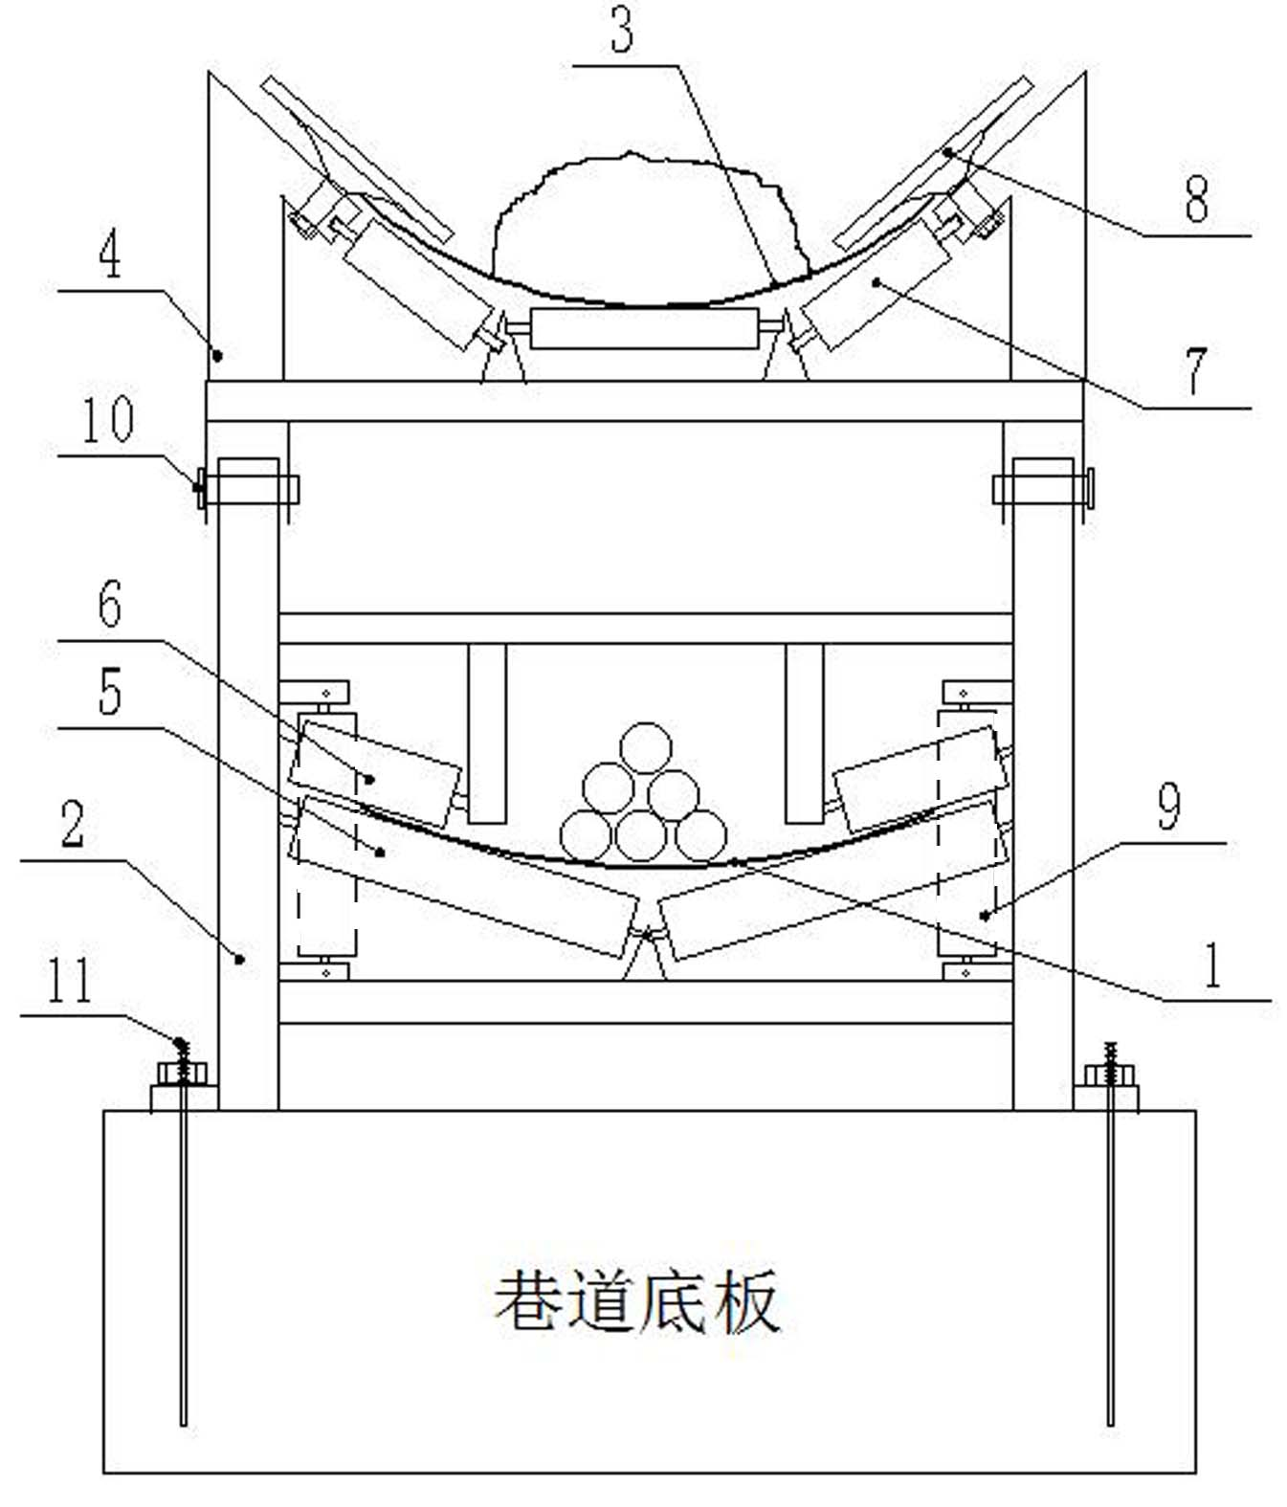
图1

